**EMEI “OLINDA MARIA DE JESUS SOUZA”**

**TURMA: Berçário 2021**

SUGESTÃO DE ATIVIDADES – SEMANAS DE 08/03 A 19/03

**TEMA: CASA E FAMÍLIA**

Oi crianças, oi famílias, tudo bem com vocês? Estamos de volta com mais sugestões de atividades para serem feitas aí em casa por enquanto, pois nesse momento tão difícil, é importante nos cuidarmos para que possamos nos encontrar o mais depressa possível.

O nosso tema é “Casa e família”. Vamos abordar de maneira simples, mas significativa e divertida esses dois assuntos tão importantes e presentes na vida das nossas crianças. Trouxemos alguns vídeos de música e história e também atividades em que a criança poderá se divertir e aprender.

**Atividade 1**

Vídeo musical sobre a casa.

Essa música é do “Mundo Bita” e possivelmente vocês já conheçam.

Cante com a criança, mostre as imagens, faça referência à realidade de vocês, isso tornará o vídeo ou a atividade muito mais proveitosa.

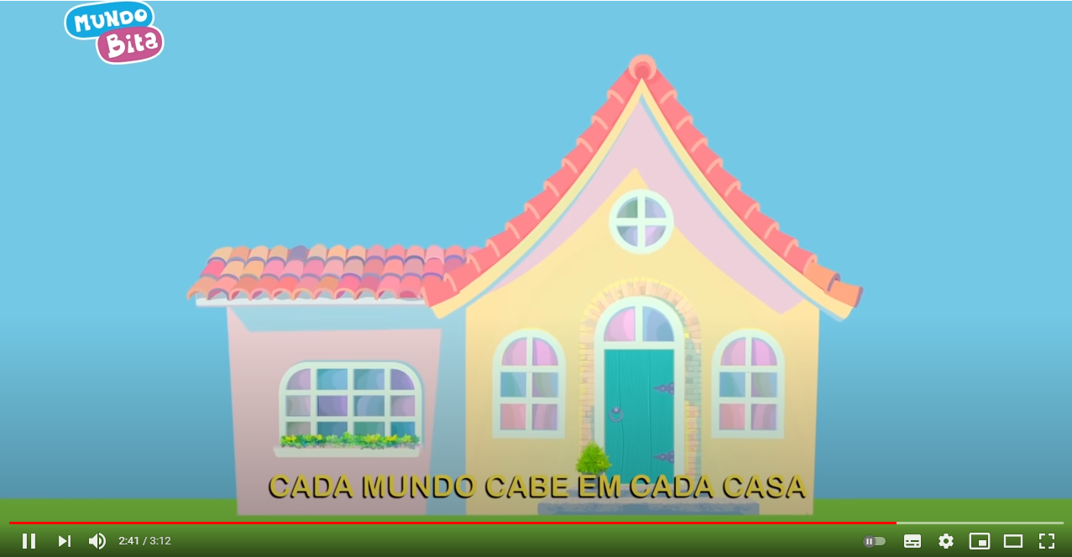

<https://youtu.be/N837uUhxudo>

**Atividade 2**

Nesta atividade a família utilizará a rotina diária para mostrar a casa para a criança. Não será necessário um momento específico para isso. Durante o banho mostre a ela o banheiro, diga para que serve, durante a refeição apresenta-lhe a cozinha ou sala de jantar, durante um determinado momento a sala e assim por diante, sempre dizendo qual a finalidade de cada cômodo.

Pode parecer banal, mas a criança nesta idade precisa dessas orientações para começar a formar seus conceitos.

**Atividade 3**

Durante esta atividade a criança será estimulada a falar os nomes de cada membro de sua família.

Pegue uma foto em que a família esteja reunida e vá mostrando cada pessoa para a criança, estimulando-a a falar os nomes ou identificar da maneira que ela está acostumada cada membro da foto.

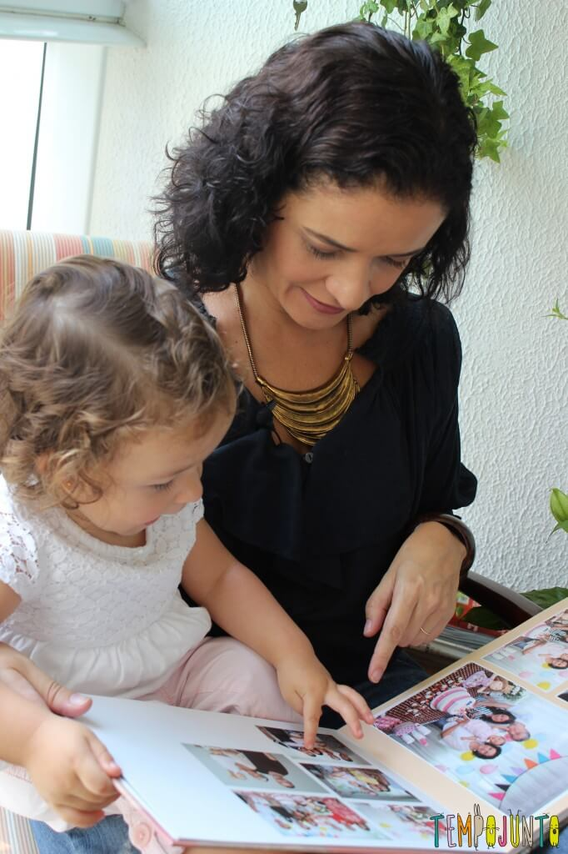

**Atividade 4**

Esta é uma atividade de leitura. Ler para a criança é muito importante, mesmo que aparentemente ela não esteja assimilando completamente o que ouve, ela estará adquirindo o hábito de ler e desfrutará de um momento mágico de diversão e imaginação.

Vamos ouvir a história?

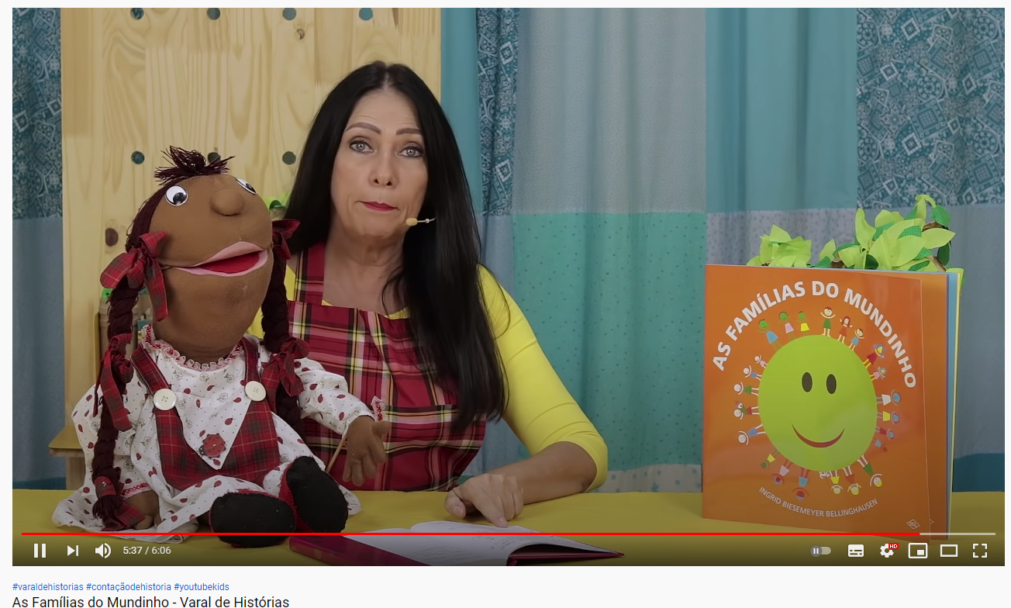

<https://youtu.be/PAq8OTpIqX8>

**Atividade 5**

A atividade 5 é uma música que vai abordar as diferenças entre as famílias. É importante que nossas crianças conheçam e respeitem as diferentes configurações familiares, afinal ninguém é igual a ninguém, não é mesmo?

Ouçam e aproveitem

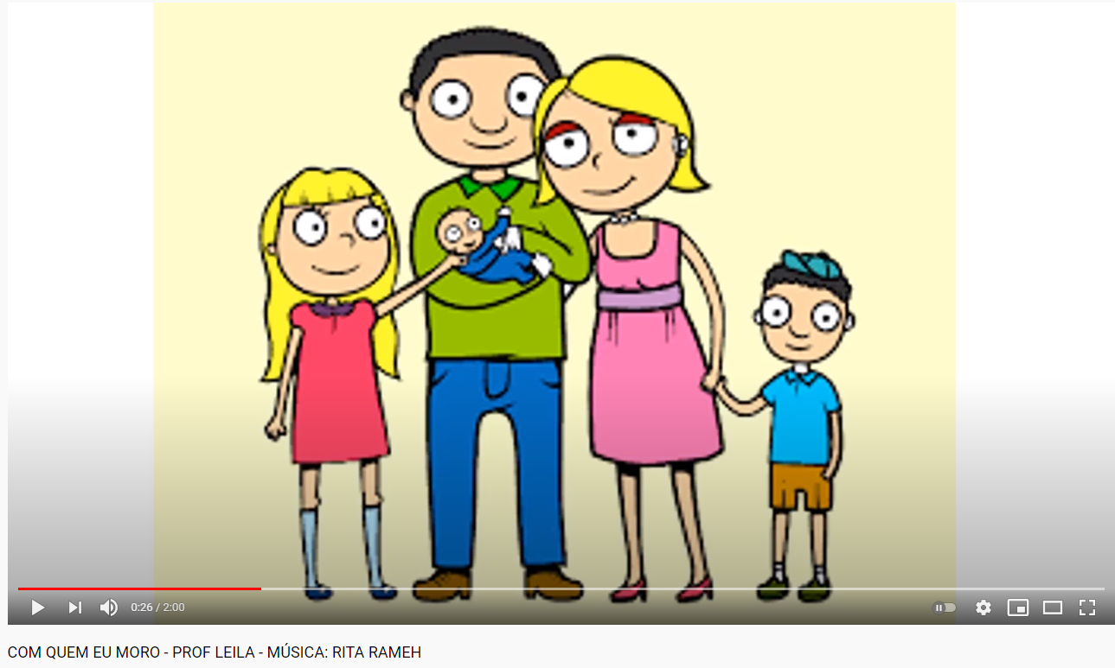

<https://youtu.be/SOLFrm4ZZl8>

**Atividade 6**

Para esta atividade vocês precisarão de potes plásticos variados mas que não sejam transparentes.

Pegue objetos pequenos que a criança conheça e que caibam dentro de algum dos potes. É importante que os objetos sejam um de cada pessoa da família, mesmo que essa pessoa não esteja presente.

Um objeto por vez deverá ser escondido dentro de um dos potes virados de boca para baixo e a criança deverá encontrar o objeto.

Diga, para a criança a quem aquele objeto pertence.

Será uma brincadeira muito divertida de esconde e acha.

**Atividade 7**

Esta é uma atividade de coordenação motora.

Cole com fita crepe na parede, numa altura tranquila para a criança alcançar, rolo vazio de papel alumínio, rolinho de papel higiênico, ou qualquer cilindro que seja um pouco comprido ou que de para ser “emendado”. Ofereça bolinhas para a criança (que podem até ser feitas de papel) para que ela coloque no cilindro e veja a bolinha cair no chão. Essa atividade costuma ser muito interessante e prende r a atenção da criança.

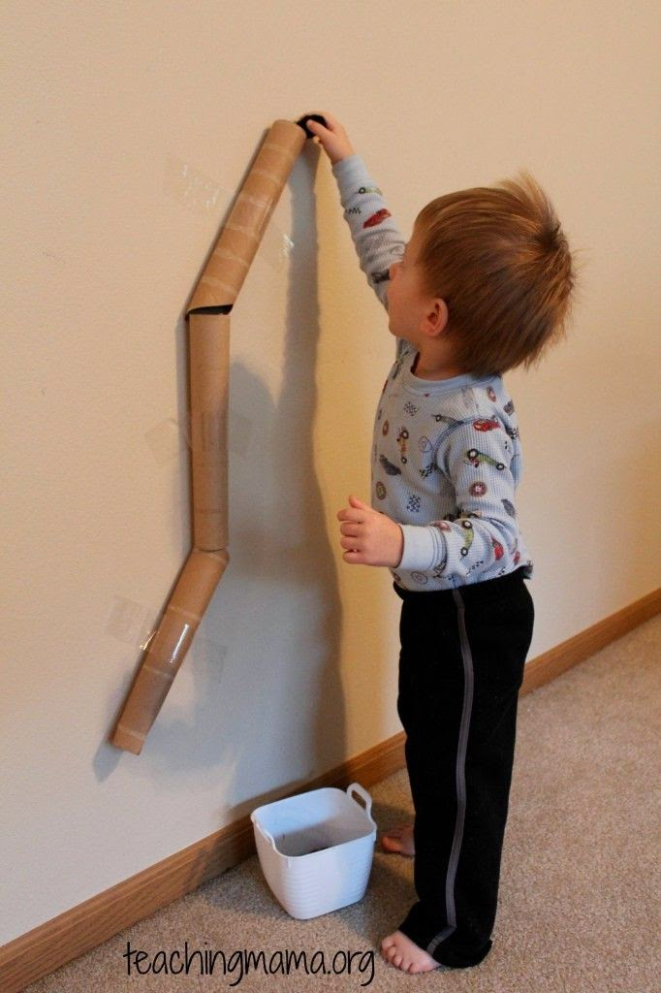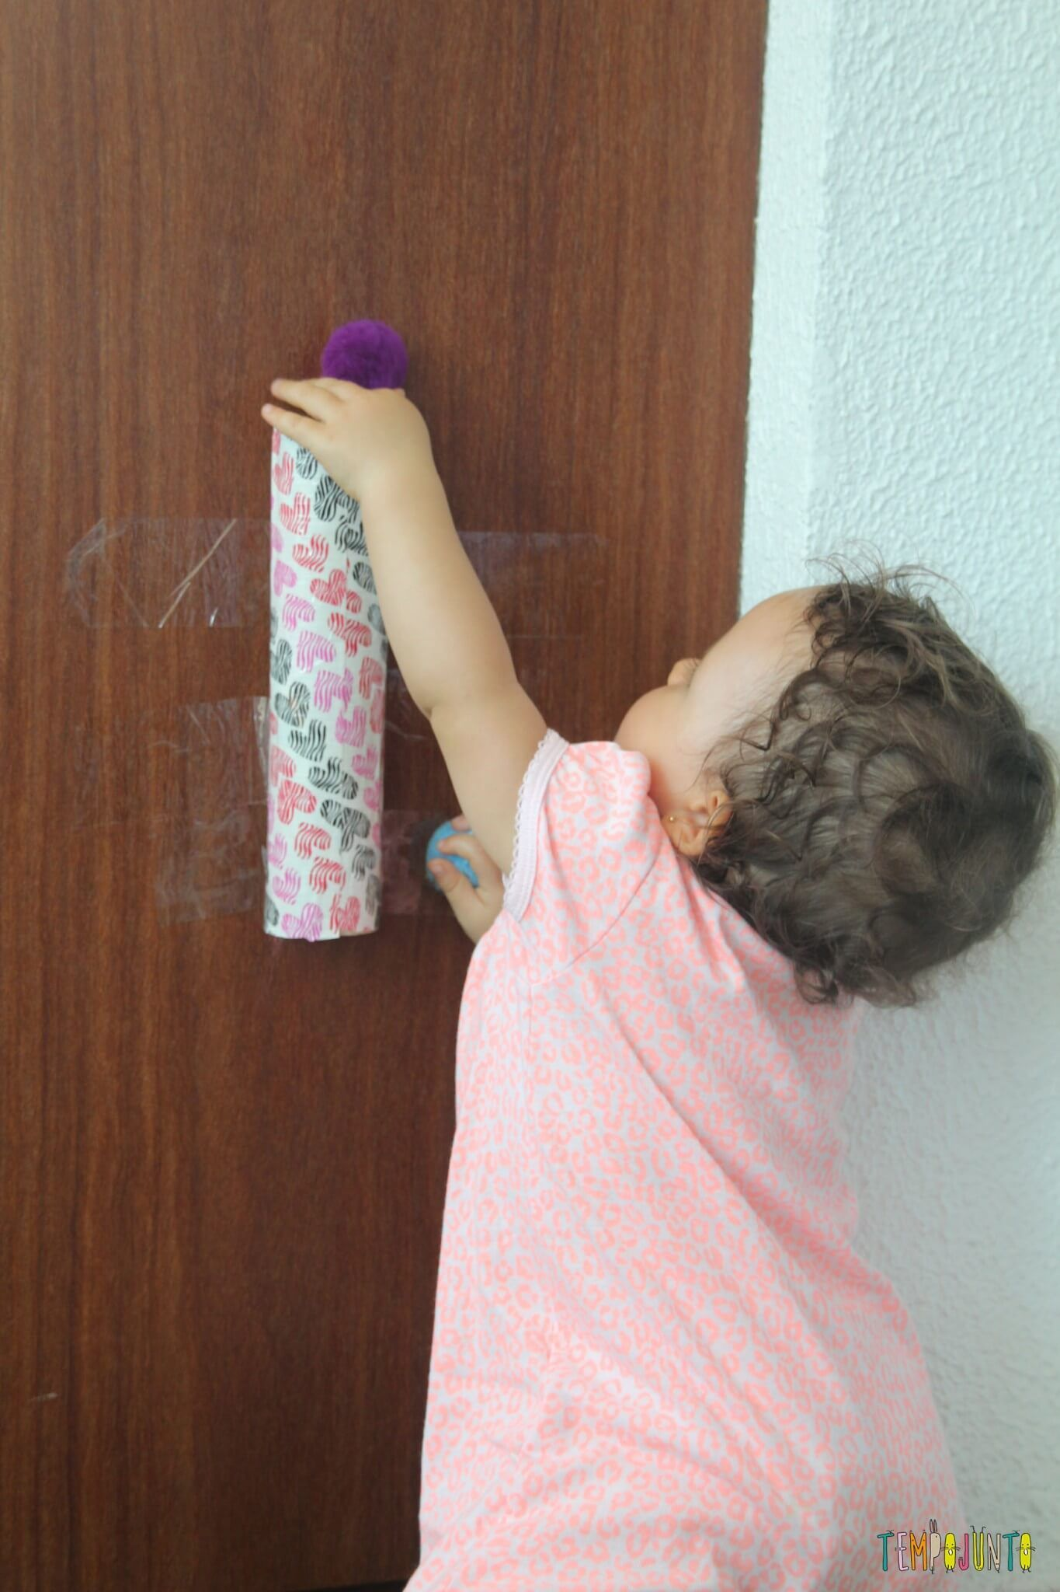

**REFERÊNCIAS BIBLIOGRÁFICAS**

[**Atividade 1**](https://br.pinterest.com/pin/807973989371216980/)**. Disponível em:** <https://youtu.be/N837uUhxudo> . Acessados em 03/03/2021

**Atividade 3. Disponível em:** <https://www.tempojunto.com/2015/11/26/quando-as-fotos-da-familia-viram-brincadeira-para-bebes/> . Acessados em 03/03/2021

**Atividade 4. Disponível em:** <https://youtu.be/PAq8OTpIqX8> . Acessados em 03/03/2021

**Atividade 5. Disponível em:** <https://youtu.be/SOLFrm4ZZl8> . Acessados em 03/03/2021

**Atividade 7. Disponível em:** <https://br.pinterest.com/pin/807973989371216980/>. Acessados em 03/03/2021

**Imagem. Disponível em:**http://clinicaavance.blogspot.com/2014/05/brincadeiras-com-tubos-de-papelao-e.html. Acessados em 03/03/2021